… das war

Samstag, 27. August 2016

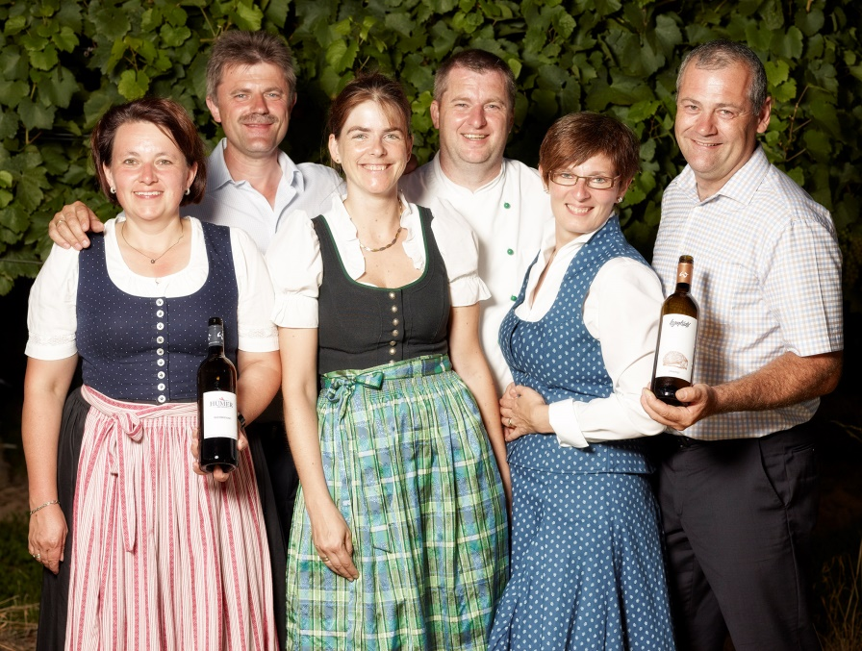

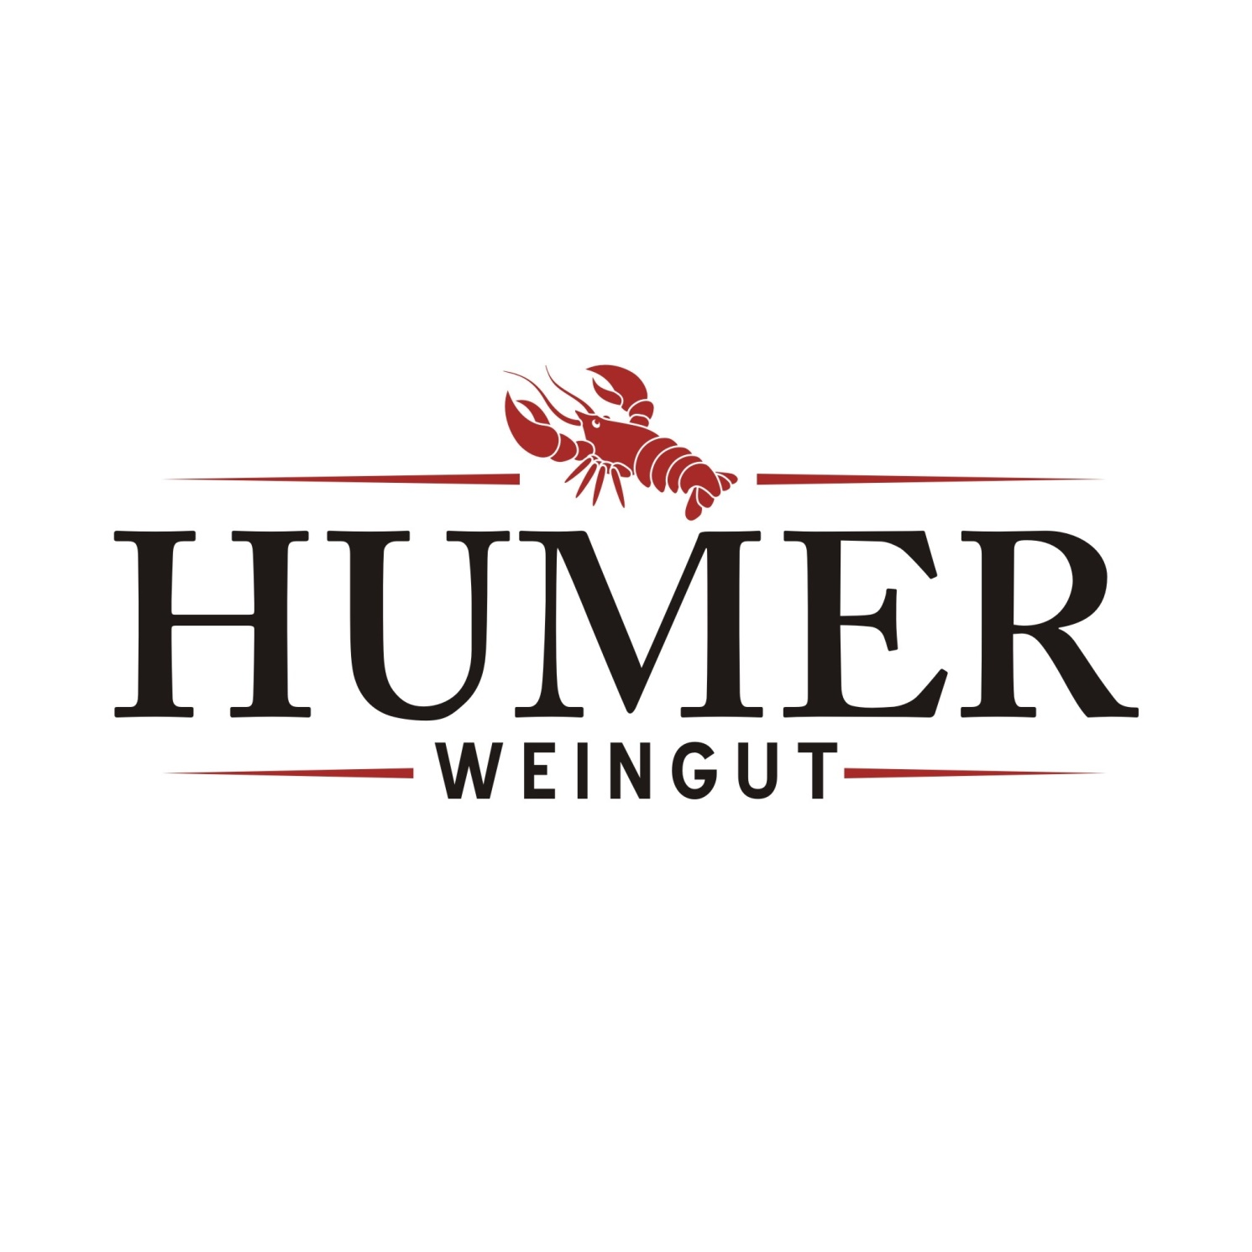
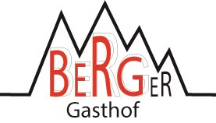
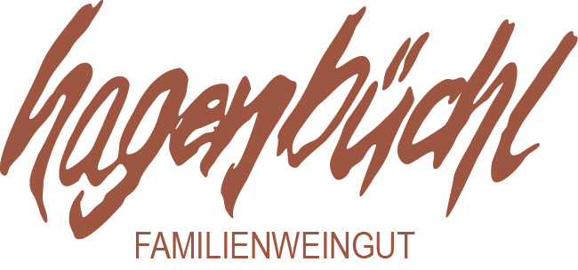

Es war ein Fest
Utl.: Kulinarik im Weingarten – es war ein exklusives außergewöhnliches Erlebnis

Die Hiatahütte in der Riede Lenischberg in Mühlbach war Austragungsort der erstmals inmitten der Weingärten durchgeführten Veranstaltung. Weinkulinarium einmal anders nahmen sich das Weingut Humer aus Mühlbach, das Weingut Hagenbüchl aus Hohenwarth und das Gasthaus Berger aus Zemling zum Thema und boten ein exklusives Gesamtpaket.

Die rund 60 Gäste wurden mit einem Aperitif bei der Hiatahütte bei herrlichstem Spätsommerwetter empfangen.
Winzerin Margit Humer freute sich über den gelungenen Start und begrüßte alle Anwesenden auf das herzlichste und lud anschließend zum Spaziergang durch den Weingarten ein, um zur gedeckten Tafel zu gelangen.

Eine versteckte Wiese mit der gedeckten Tafel mit herrlichstem Blick auf das Schloss Mühlbach bis hin zu den Voralpen offenbarte sich den Gästen.

Köstlich und ein wahrer Genuss war das vom Gasthaus Berger servierte 5-gängige Menü (Bunter Salat mit gegrillten Garnelen, Zwiebelsuppe mit Forellennockerl im Brotlaib, Zweierlei vom Kalb, Straußensteak mit Wokgemüse und Eierschwammerlrisotto, Traubenstrudel auf Weinschaum) - begleitet mit Weinen der Weingüter Humer und Hagenbüchl.

Winzer Fritz Hagenbüchl bedankte sich nach der letzten Menüfolge bei den Gästen, bei Franz Berger und seinem Team und der Winzerfamilie Humer für den gelungenen Abend und lud die Gäste noch ein, die laue Sommernacht bei Feuer und Wein stimmungsvoll ausklingen zu lassen.

„Eine Wiederholung dieser schönen Veranstaltung wird schwer zu toppen zu sein, denn es war die Premiere schon ein phantastisches Erlebnis“, resümierend so Winzerin Daniela Hagenbüchl-Schabl.
